Витамины круглый год.
Конспект занятия для дошкольников (6-7 лет)

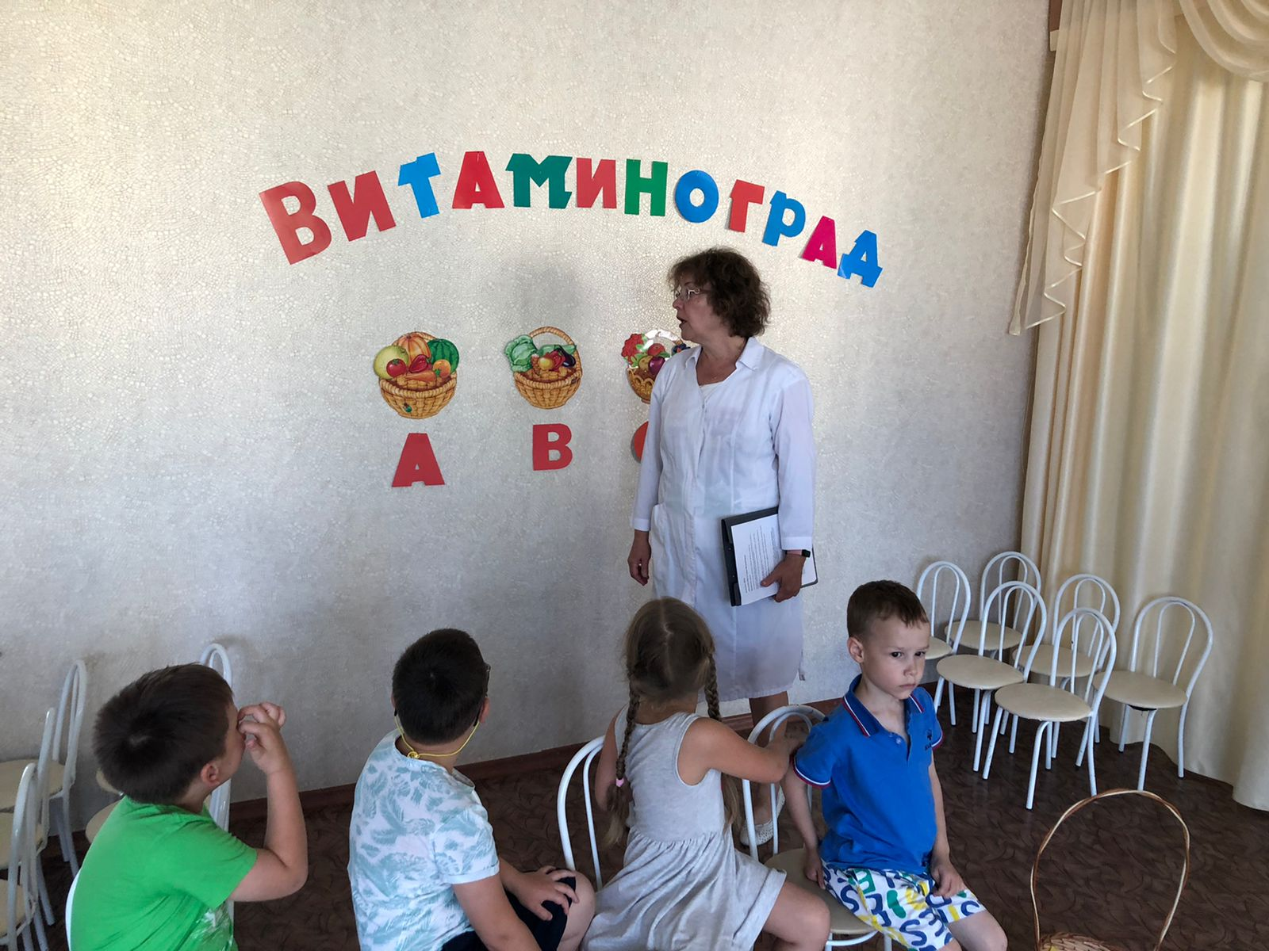
Цель: формировать
понятие о здоровом образе жизни, о правильном питании.

Задачи:
- Формировать понятие о полезной и вредной еде.
- Дать понятие о пользе витаминов.
- Воспитывать желание заботиться о своём здоровье.
- Активизировать словарный запас детей по теме «Фрукты», «Овощи».
- Развитие мелкой моторики.
- Развивать умение работать в коллективе, чувство доброжелательности и дружелюбия.

Оборудование: витамины А, В, С в банках; корзинки, муляжи овощей и фриков, продукты питания (лимонад, попкорн, чипсы, Чупа-чупс), шапочка для игры «Огуречик», карандаши, листы с изображением полезными и вредными продуктами.

Ход занятия.
Ведущий:

- Ребята вы любите путешествовать?
- Как вы думаете, что необходимо, чтобы путешествовать?
- Главное, путешественник должен быть здоровым, физически крепким, в хорошем настроении.
- Что необходимо человеку. Чтобы он себя хорошо чувствовал, был здоровым?
- Конечно же правильно питаться, вести здоровый образ жизни. Наш мир населен различными живыми существами (растениями, животными, людьми), а что им необходимо для жизни, роста, развития? (еда, вода).
Поэтому мы отправляемся в гости к специальным врачам.

Музыка. Заходят врачи: врач санитарно-эпидемиологической службы, врач-диетолог.

1 врач:
- Мы рады вас приветствовать, ребята. Я врач СЭС. Специалист, отвечающий за санитарно-эпидемиологическое здоровье детей и взрослых.

2 врач:
- Я врач-диетолог, специалист по питанию. А вы знаете, что еда (продукты питания) бывает полезной и вредной? Полезные продукты – те, которые богаты на витамины. А витамины – это такие вещества, которые нужны нашему организму для лучшего усвоения пищи, они повышают настроение, работоспособность, сопротивляемость к болезням и способствуют росту нашего организма. Их принято обозначать буквами А, В, С, D.

1 врач:
- А моя работы, чтобы витамины и другие продукты вовремя и в свежем виде поступали в магазины, в детские сады и школы. И для этого мы берем пробы на качество, и даже можем рассмотреть под микроскопом нет ли порченных продуктов.
- А в каких продуктах больше находится витамин? (в овощах и фруктах)

2 врач:
- Летом и осенью больше овощей и фруктов растёт в садах и огородах. А зимой и весной – витамин мало, поэтому нужно кушать витамины в таблетках, 1 – витамину в день. Только с разрешения папы или мамы. Витамины нужны всем. Чтобы органы человека хорошо работали, а кости и мышцы были крепкими мы обязательно должны употреблять в пищу витамины.

- Витамин А.
Помни истину простую
Лучше видит только тот,
Кто жуёт морковь сырую,
Или сок морковный пьёт.
- В каких ещё фруктах и овощах живёт витамин А? Перечислите. (корзинка)
(в морковке, абрикосе, перце, луке, хурме.) Витамин А сохраняет хорошее зрение.

1 врач:
- Витамин В имеется: (в сыре, яйце, хлебе, горохе, огурцах, орешках, грибах.) Витамин В – борется с усталостью и влияет на работу сердца и сосудов. Посмотрите и назовите, какие ещё овощи и фрукты содержат витамин В. (корзинка).

2 врач:
- От простуды и ангины
Помогают апельсины.
Ну, а лучше съесть лимон,
Хоть и очень кислый он.
- Витамин С тоже есть в нашей корзинке: (в капусте, лимоне, апельсине, смородине, яблоке)
Витамин С помогает бороться с простудными заболеваниями, повышает иммунитет.
Витаминки приготовили нам игры-задания:

1 врач:
1. Игра «Выбери нужное и полезное»
В корзинки нужно разложить фрукты и овощи, где больше витамина А, В, С.

Давайте, сходим ещё в лес за малиной. Малина — богатый источник витаминов. Она способствует хорошему пищеварению.
Хоровод «По малину в лес пойдем»

2 врач:
2. Игра «Назови какой, какое» (определить по вкусу). Дегустация.
лимон – кислый,
чеснок – горький,
яблоко – кисло-сладкое,
малина – сладкая,
лук – горький,
абрикос – очень сладкий,
морковь – сладкая,
огурец – безвкусный.

3. Викторина (полный ответ)

1 врач. Где собирают урожай овощей?
2 врач. От какого овоща щиплют глаза?
1 врач. Что посадил дед в сказке?
2 врач. Какой овощ нужен для роста организма и зрения?
1 врач. Каким овощем нарисовать красивые щёчки?
2 врач. Почему полезны овощи и фрукты?
1 врач. Осенне-зимний период мало ягод и фруктов. Что надо делать, чтобы получать нужное количество витаминов? (варить варенье, джем, замораживать, консервировать)

Подвижная игра «Огуречик»

«Вредные» продукты.

1 врач:
- Посмотрите, ребята, какое угощение я вам приготовила (поднос – попкорн, чипсы, Чупа-чупс, лимонад. шоколад).

2 врач:
- Как вы думаете, если в этих продуктах витамины?
- Что будет, если есть только эту пищу?
Пищей сладкой, шоколадкой
Ты не увлекайся!
Очень острого и солёного
Ты остерегайся!
Только овощи и фрукты
Вот полезные продукты!
Ты запомни навсегда –
Это лучшая еда!

1 врач:
- Помогите найти только те продукты, которые полезны. Зачеркните ненужное.
2 врач:
- А ещё мы должны получать ещё один главный витамин – витамин Д, которое нам подарит солнышко.

Песенка про лето.

Итог.
- Какие врачи помогают следить за качеством и пользой продуктов?
- Что необходимо для здорового питания?
- До свидания, будьте здоровы.

